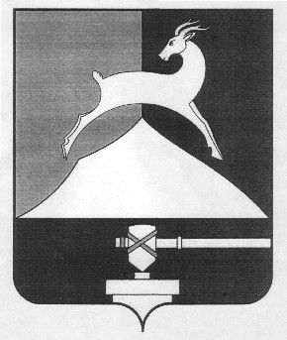
Администрация Усть-Катавского городского округа

Челябинской области

ПОСТАНОВЛЕНИЕ
От 13.06.2017 г. № 731

О внесении изменений в Постановление администрации Усть-Катавского городского округа от 20.08.2014 года № 902 «Об утверждении Перечня муниципальных и переданных государственных услуг, предоставление
которых организуется муниципальным автономным учреждением «Многофункциональный центр предоставления государственных и муниципальных услуг Усть-Катавского городского округа»

Руководствуясь Федеральным законом от 27.07.2010года № 210-ФЗ «Об организации предоставления государственных и муниципальных услуг» и в соответствии с Постановлением администрации Усть-Катавского городского округа Челябинской области от 09.03.2017 года № 233 «Об утверждении административного регламента предоставления муниципальной услуги «Согласование проведения переустройства и (или) перепланировки жилого (нежилого) помещения»,Постановлением администрации Усть-Катавского городского округа Челябинской области от 20.03.2017 года № 312 «Об утверждении административного регламента предоставления муниципальной услуги «Перевод жилого помещения в нежилое помещение и нежилого помещения в жилое помещение»,

администрация Усть-Катавского городского округа ПОСТАНОВЛЯЕТ:

1. Внести в раздел 3 главы 1 «Перечня муниципальных и переданных государственных услуг, предоставление которых организуется муниципальным автономным учреждением «Многофункциональный центр предоставления государственных и муниципальных услуг Усть-Катавского городского округа», утверждённый постановлением администрации Усть-Катавского городского округа от 20.08.2014 года № 902»следующие изменения:
1.1. пункт 4 раздел 3читать в следующей редакции:
«4.Согласование проведения переустройства и (или) перепланировки жилого (нежилого) помещения»;
1.2. пункт 5 раздел 3читать в следующей редакции:
«5. Перевод жилого помещения в нежилое помещение и нежилого помещения в жилое помещение».
2. Общему отделу администрации Усть-Катавского городского округа (О. Л. Толоконникова) настоящее постановление разместить на официальном сайте администрации Усть-Катавского городского округа www.ukgo.su.
3. Организацию исполнения настоящего постановления возложить на
заместителя главы Усть-Катавского городского округа – начальника Управления инфраструктуры и строительства Д.Н.Дьячковского.

Глава Усть-Катавского городского округа С.Д. Семков

